Apple Pilar

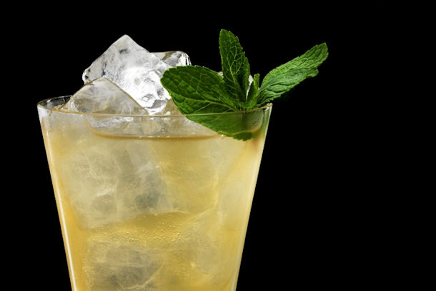

Préparation directement dans le verre
- 6cl Jus de pomme
- 6-7 feuilles de menthe
- 1cl sirop de sucre
- 10cl Ginger Ale
Déco : pomme granny et menthe
Type de verre : Rock
